Міністерство освіти і науки України
Національний технічний університет «ХПІ»
Навчально-науковий інститут комп’ютерних наук та інформаційних технологій
Кафедра комп’ютерної інженерії та програмування

ЗВІТ

з лабораторної роботи № 10
з дисципліни «Сучасні технології безпечного програмування»

«СТВОРЕННЯ ЛІЦЕНЗІЙНОГО КЛЮЧА»

Виконав:
студент гр. КН-Н922б
Кулик Д.І.

Перевірив:
Бульба С. С.

Харків – 2022
Мета роботи: дослідити і порівняти існуючі механізми створення і перевірки валідності ліцензійних ключів.
Індивідуальне завдання
Дослідити існуючі механізми створення і перевірки валідності ліцензійних ключів. Зробити порівняльну характеристику кожного механізму.
Реалізувати один з методів генерації (та читання/верифікації) ліцензійного ключа. Довести доцільність обраного методу.

Хід роботи
Реалізуємо кілька механізмів створення і перевірки валідності ліцензійних ключів: за допомогою RSA та SHA1.

Важливі фрагменти програми

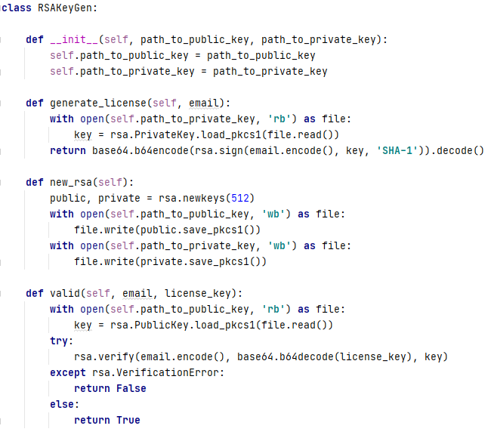
Рисунок 1 – Механізм генерації ключів за допомогою RSA

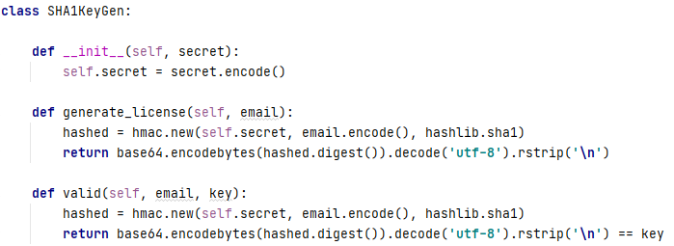
Рисунок 2 – Механізм генерації ключів за допомогою SHA1

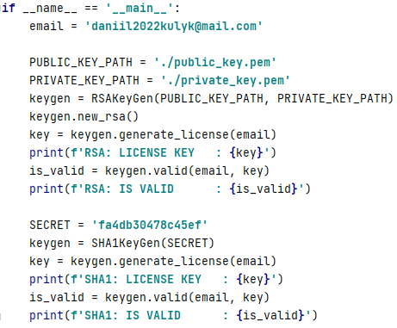
Рисунок 3 – Запуск обох механізмів генерацій ключів

Результати роботи програми
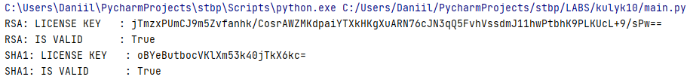
Рисунок 4 – Результат роботи програми
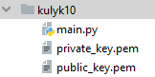
Рисунок 5 – Згенеровані ключі
Висновки: в результаті виконання лабораторної роботи було досліджено і порівняно існуючі механізми створення і перевірки валідності ліцензійних ключів.

